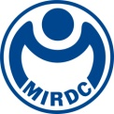
新聞資料NEWS LETTER
由金屬中心主導
協助國產外科醫材業者加入行銷行列

經濟部工業局為協助智慧醫材應用於臨床之推廣，落實「利基生技醫藥產業輔導與國際化推動計畫」，訂於2018年10月27日（星期六）13:30～16:30，假高雄醫學大學附設醫院，舉辦「智慧外科-臨床實作工作坊WorkShop」。該工作坊特別邀請高醫附設醫院外科部-郭耀仁部長與會，結合呈汝生物科技有限公司、亞果生醫(股)公司、越聖儀器廠(股)公司、凱勛國際有限公司等4家國內廠商進行一場醫材與技術之workshop大躍進。

該workshop除了整合最新的醫療科技與醫材發展，也是因應世界潮流及市場趨勢所需。會中包括智能化旋鈕多導向可調式精微自體脂肪移植系統、膠原蛋白創傷敷料之應用、高頻智慧化偵測人體阻抗手術電刀、以及數位化高畫質麻醉插管AI系統」為主要四大主軸，目標是希望透過本次的互動與交流進而提供國內醫院多元化且富智慧化的醫材選擇以及相關的研究服務，一站式的解決方案有效加速場域的媒合與拓展，未來期盼藉由系統教學的與直接的服務內涵導入國產品行銷，提升國產醫材在國際上的能見度。

圖一：高醫致贈感謝函。左起依序為高醫附設醫院外科部黃書鴻副教授、金屬中心林志隆副執行長、高醫附設醫院外科部長郭耀仁教授

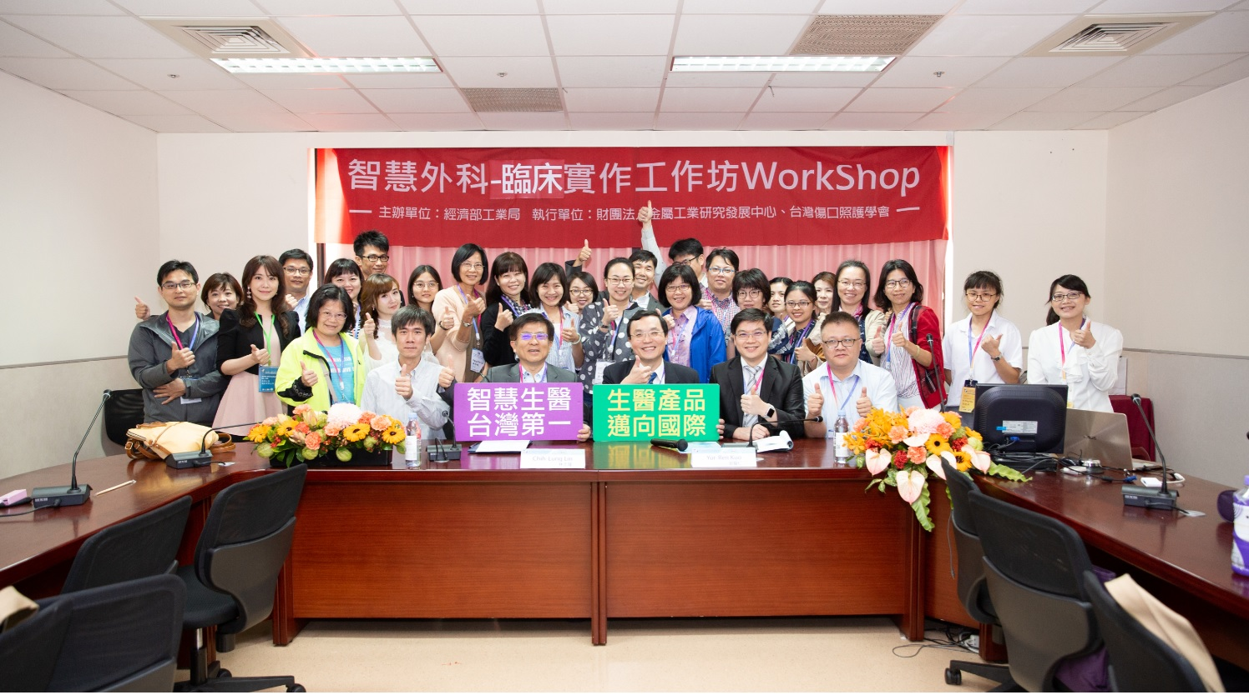
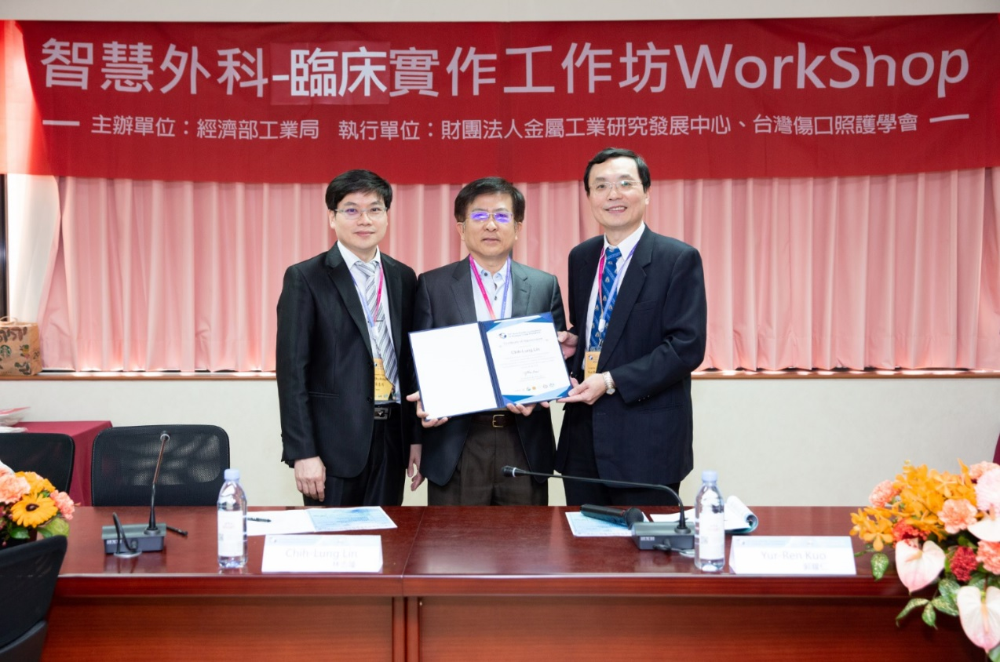
圖二：全體合影。第一排座位左起依序為越聖儀器廠(股)公司-劉吉章副總經理、金屬中心林志隆副執行長、高醫附設醫院外科部長郭耀仁教授、高醫附設醫院外科部黃書鴻副教授、署立豐原醫院整型外科陳明澤主任

